淡江時報 第 1065 期
搖滾吧飛唱出內心話
學生大代誌
【記者鄭詠之淡水校園報導】5月9日晚間，音樂文化社在覺軒花園舉辦「搖滾吧飛Rock'n buffet」活動，吸引約80位觀眾前來聆聽。音樂文化社社長、保險二黃弘毅說，「搖滾吧飛是音樂文化社的傳統活動，讓觀眾體驗流行樂，也能認識不同曲風的音樂。現場準備了餐點，希望觀眾以放鬆心情欣賞表演。」

這次有丁曄、四眼鏡、東城蛇舞、綠牛肉咖喱4組表演，丁曄以吉他自彈自唱個人自創曲作為開場，留著一頭短髮的她說：「出國玩或是上廁所時，常會被誤認成男生，想透過歌曲來介紹自己是怎麼樣的一個女生。」並帶來俏皮曲風「喂！我是女生」一曲贏得觀眾喝采。

四眼鏡樂團主唱為社課老師，與社員間的互動相當親切、有趣。當天西音社東城蛇舞樂團帶來金屬搖滾的曲風，將下半場氣氛帶到最高潮。最後出場的綠牛肉咖喱以抒情搖滾曲風畫下完美句點。首次參加的法文二詹佳臻說：「覺得現場表演者都很厲害，希望下次能在比較大的空間舉辦，可以讓更多人聽到好音樂。」
2018/05/14

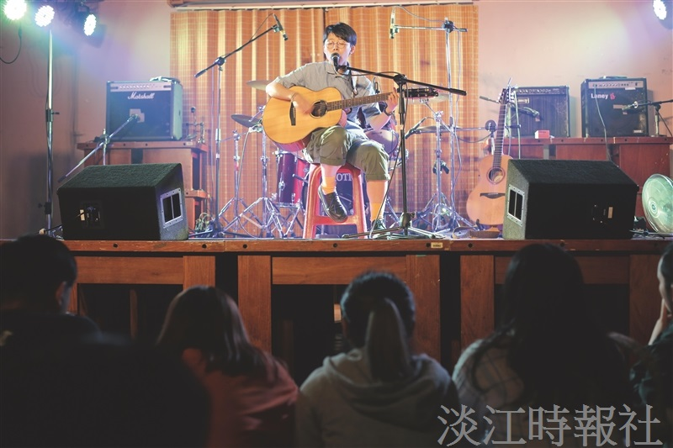
音樂文化社在覺軒花園舉辦「搖滾吧飛Rock'n buffet」活動。（攝影／周舒安）

